INSERZIONE 1 AWARENESS

Copy: Righi Tartufi 🍄 una storia di Famiglia da oltre 50 anni,dal cuore pulsante della foresta alla tua tavola,trasforma le tue ricette in piatti deliziosi grazie al gusto unico dei nostri tartufi. 🍴😋

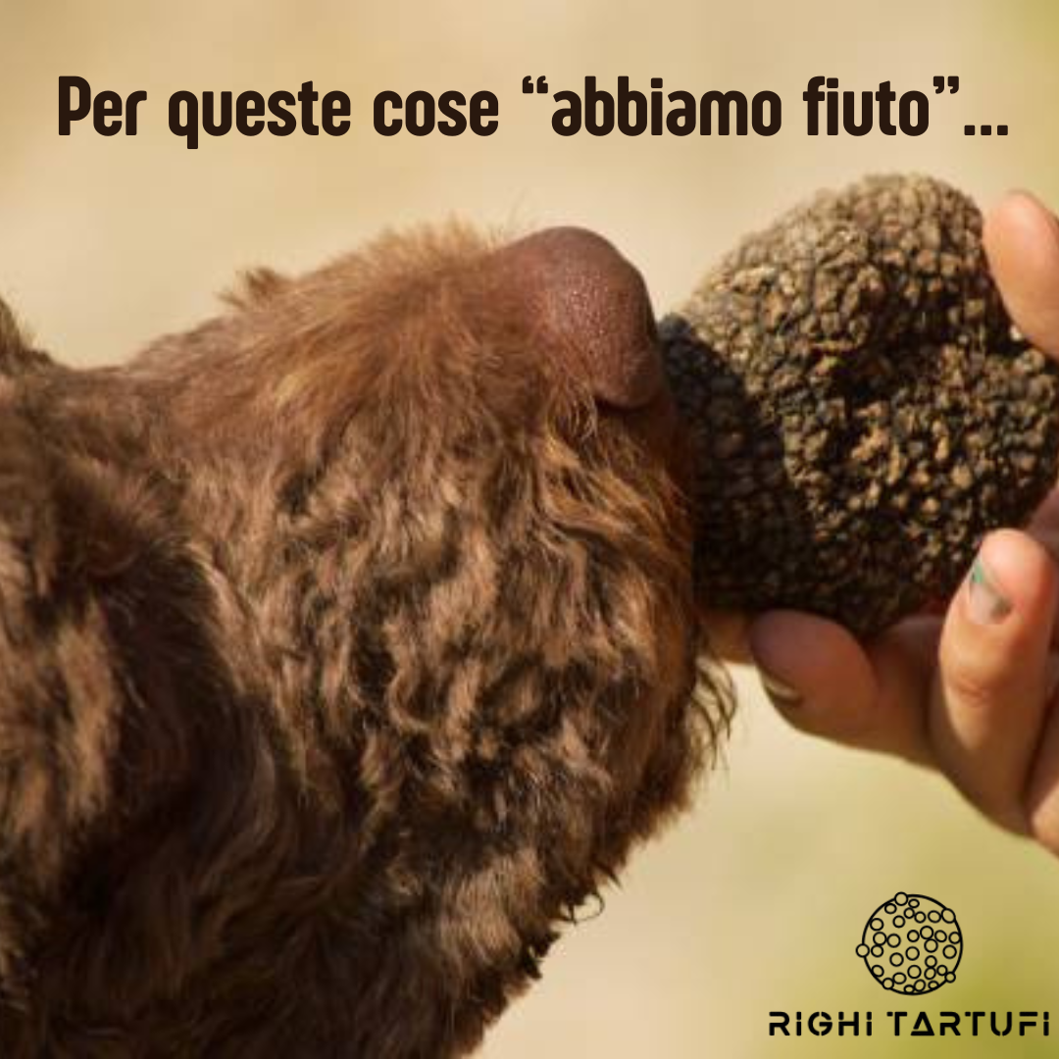

Porta a casa tua uno dei doni piu’ pregiati della natura.

➡️ (CTA) scopri di Piu!

INSERZIONE 2 – CONSIDERATION

🔎Stai cercando i migliori tartufi e i prodotti derivati dal 'Re della Tavola'? Sei nel posto giusto!😜 Non fidarti solo delle nostre parole, ascolta cosa dicono i nostri clienti soddisfatti!⭐⭐⭐⭐⭐

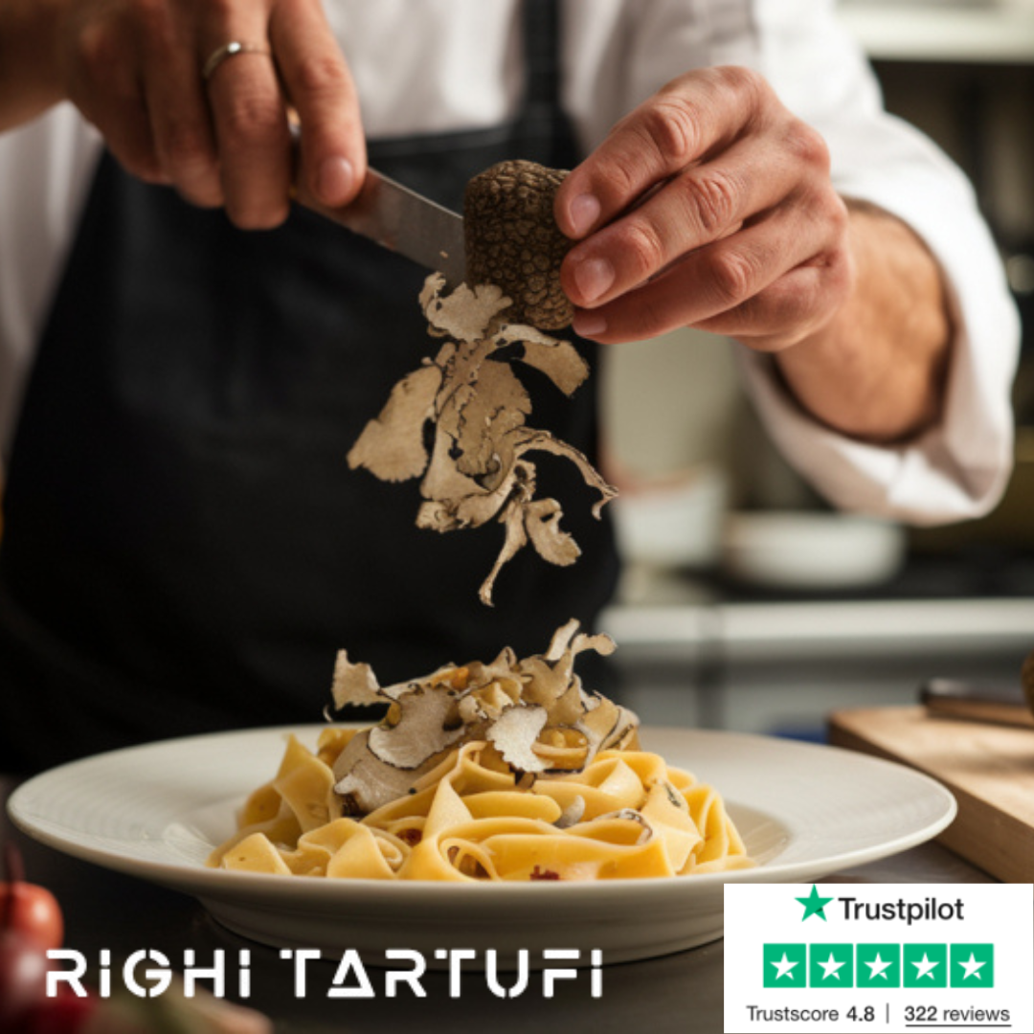

scopri promozioni e dettagli sui nostri prodotti piu’ amati.

➡️(CTA) Visita il nostro Store.

INSERZIONE 3 – CONVERSION

Non lasciarti sfuggire questa occasione!!!🏃‍♂️‍➡️🏃‍♂️‍➡️

💳acquista ora i cesti natalizi 🎄🎄🎄con tutti i nostri migliori prodotti a base di tartufo

Le scorte sono limitate!!!🤯🤯🤯

Approfitta del 10% di sconto per tutto il mese di Dicembre.

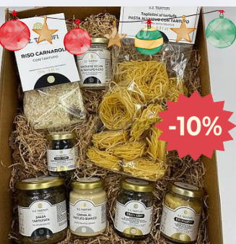

🎅🎅🎅Un idea regalo di grande pregio🥇

➡️ (CTA) Acquista ora!